Ambientação

Nome do cliente: | Código de cliente:
Nome do projeto: | Código do projeto:
Segmento cliente: | Unidade TOTVS:
Data: | Proposta comercial:
Gerente/Coordenador TOTVS:
Gerente/Coordenador cliente:

Sumário
Ambientação 0
Sumário 0
Histórico de Versões 1
Descrição Geral dos Processos 1
1. Livros Fiscais 1
1.1. Cadastros Básicos 1
1.2. Escrituração 2
1.3. Acertos Fiscais e Reprocessamento 2
1.4. Apurações 2
1.5. Obrigações Fiscais 2
1.6. Consultas e Relatórios 3
1.7. Migração de Cadastros de produtos / Saldos iniciais – Layout Padrão ( Via Mile) 3
1.8. Descrição de cadastros básicos 3
Critérios de Aceitação 7
Considerações Adicionais 10
GAPs do processo 10
Fluxo do macro processo 10
Anexos 10
Aceite 10

Histórico de Versões

Data | Versão | Modificado por | Descrição da Mudança
10/2025 | Ver 1.00 | Preencher nome completo | Inicial

Descrição Geral dos Processos

- Livros Fiscais

O módulo Livros Fiscais (SIGAFIS) do Protheus é responsável pela gestão das obrigações fiscais da empresa, garantindo conformidade com as exigências tributárias. Ele permite o controle e registro detalhado das operações fiscais, assegurando a correta apuração e escrituração dos tributos, além de proporcionar maior eficiência na administração das informações fiscais.

Além disso, o módulo gerencia obrigações acessórias, como SPED Fiscal, EFD Contribuições, REST e outras declarações exigidas pelos órgãos reguladores. Com funcionalidades configuráveis, ele se adapta às particularidades de cada empresa, permitindo a parametrização de tributos e facilitando a integração com outros módulos do sistema.
  - Cadastros Básicos

No módulo Livros Fiscais (SIGAFIS) do TOTVS Protheus, os cadastros básicos são fundamentais para o correto funcionamento e conformidade fiscal do sistema. Entre os principais cadastros destacam-se:

- Cadastro de Produtos, Clientes e Fornecedores: Essenciais para identificar e classificar os itens comercializados e as partes envolvidas nas transações.
- Tipo de Entradas e Saídas (TES): Define como serão tratadas fiscalmente as movimentações de entrada e saída de mercadorias, determinando a incidência de tributos e a escrituração adequada.
- Exceções Fiscais: Permite configurar particularidades tributárias que diferem das regras gerais, atendendo a situações específicas previstas na legislação.
- Alíquotas de ISS: Cadastro destinado a estabelecer as alíquotas do Imposto Sobre Serviços aplicáveis, conforme a legislação municipal vigente.

Além desses, o Configurador de Tributos (FISA170) é uma ferramenta essencial dentro do módulo, que visa possibilitar a criação e manutenção de tributos de forma totalmente configurável. Esta rotina reúne os principais elementos de uma operação fiscal, como estados de origem e destino, produtos, clientes, fornecedores e CFOPs, em cadastros isolados das demais entidades do sistema. Dessa forma, cada componente do cálculo pode ser configurado individualmente e combinado com os demais, conforme as características do tributo em questão, oferecendo uma experiência de configuração e atualização de dados fiscais mais eficiente.
centraldeatendimento.totvs.com
A correta parametrização desses cadastros básicos assegura que as operações fiscais sejam refletidas adequadamente no sistema, garantindo conformidade com as obrigações legais e facilitando processos como apuração de impostos, geração de arquivos fiscais e emissão de relatórios diversos.

  - Escrituração

O processo de escrituração no módulo Livros Fiscais (SIGAFIS) do TOTVS Protheus é fundamental para garantir a conformidade fiscal das empresas. Este módulo permite o registro detalhado de todas as operações fiscais, abrangendo notas fiscais de entrada, saída e serviços, além de complementos e ajustes necessários. Através da integração com outros módulos, como Compras e Faturamento, os dados são automaticamente capturados, assegurando precisão e consistência nas informações registradas.​

  - Acertos Fiscais e Reprocessamento

No módulo Livros Fiscais (SIGAFIS) do TOTVS Protheus, a rotina de Acertos Fiscais (MATA900) permite ajustes em registros fiscais sem alterar os dados originais das notas fiscais. Essa funcionalidade é utilizada para corrigir informações como valores, CFOP e datas, garantindo que a escrituração fiscal esteja alinhada com as exigências legais.

Já a rotina de Reprocessamento é utilizada para recriar os registros fiscais com base nos dados originais, sendo essencial quando há necessidade de corrigir inconsistências ou ajustar lançamentos previamente alterados. Durante o reprocessamento, os ajustes manuais podem ser sobrescritos, retornando aos valores originais. Por isso, essa funcionalidade deve ser usada com planejamento para garantir que as informações fiscais estejam corretas antes da transmissão às autoridades fiscais.

  - Apurações

No módulo Livros Fiscais (SIGAFIS) do TOTVS Protheus, o processo de apuração de impostos é fundamental para garantir a conformidade fiscal da empresa. Durante a apuração, o sistema consolida as informações das notas fiscais de entrada e saída, calculando os tributos devidos, como ICMS, IPI, PIS e COFINS. Para assegurar a precisão nos cálculos, é essencial que os cadastros básicos, como produtos, clientes, fornecedores e Tipos de Entrada e Saída (TES), estejam corretamente configurados. Além disso, a utilização do Configurador de Tributos (FISA170) permite personalizar as regras de tributação conforme as especificidades da empresa, garantindo que as alíquotas e bases de cálculo estejam alinhadas com a legislação vigente.

Durante a apuração, podem surgir necessidades de ajustes manuais para corrigir discrepâncias ou atender a particularidades fiscais. Nesses casos, o Protheus disponibiliza a funcionalidade de códigos de ajuste, que permitem registrar lançamentos específicos na apuração do ICMS, por exemplo. Para manter esses códigos atualizados, é necessário baixá-los do site oficial do SPED e integrá-los ao sistema, seguindo as orientações fornecidas pela TOTVS.

  - Obrigações Fiscais

As obrigações fiscais no módulo Livros Fiscais (SIGAFIS) do TOTVS Protheus englobam a apuração e a escrituração de tributos, além do cumprimento de exigências acessórias impostas pelos órgãos reguladores. Esse módulo gerencia declarações como SPED Fiscal, EFD Contribuições, GIA, REST, entre outras, garantindo que a empresa esteja em conformidade com as normas fiscais vigentes através do Smart View, esses relatórios podem ser personalizados com filtros e parâmetros, ajustando as exibições de acordo com as necessidades específicas do usuário.

No contexto das obrigações fiscais geridas pelo módulo Livros Fiscais (SIGAFIS) do TOTVS Protheus, destaca-se a importância do TOTVS Automação Fiscal (TAF). O TAF é responsável pela geração e transmissão de obrigações acessórias específicas, como a Escrituração Contábil Fiscal (ECF) e a Escrituração Fiscal Digital de Retenções e Outras Informações Fiscais (EFD-Reinf).

  - Consultas e Relatórios

No módulo Livros Fiscais (SIGAFIS) do TOTVS Protheus, as funcionalidades de consultas e relatórios são essenciais para o monitoramento e a análise das obrigações fiscais da empresa. O sistema permite a emissão de diversos livros fiscais, como registros de entradas e saídas, apuração de impostos e inventários, garantindo conformidade com as exigências legais. Além disso, oferece recursos para a geração de relatórios personalizados, possibilitando que os usuários extraiam informações específicas conforme suas necessidades.

Para aprimorar a experiência de análise e visualização de dados, o Protheus integra o Smart View, uma ferramenta avançada que facilita a criação e a personalização de relatórios, tabelas dinâmicas e visões de dados sem a necessidade de conhecimentos técnicos aprofundados. Com o Smart View, é possível desenvolver relatórios sob medida, adaptados às particularidades de cada negócio, tornando a interpretação dos dados mais intuitiva e eficiente.

  - Migração de Cadastros de produtos / Saldos iniciais – Layout Padrão ( Via Mile)

O MILE é o acrônimo para Model Integrator Layout Engine. O intuito desta ferramenta é facilitar a importação/exportação de dados para o sistema através do uso de rotinas automáticas (MSExecAuto) e/ou rotinas desenvolvidas em MVC utilizando arquivos em formato texto (.txt).

A migração constitui em transpor os dados do sistema legado para o Protheus utilizando a ferramenta citada.

  - Descrição de cadastros básicos

Segue, de forma resumida, uma descrição dos cadastros básicos necessários para o funcionamento do módulo de Livros Fiscais:

Tabela | Descrição Resumida
Clientes | Esta rotina permite cadastrar pessoas físicas e jurídicas que possuem necessidades de produtos e serviços oferecidos por uma organização.  O Cliente é uma entidade obrigatória no Faturamento para que os pedidos de vendas sejam registrados e os documentos de saída possam ser gerados.
Fornecedor | Fornecedor é uma entidade que tem por objetivo suprir às necessidades de produtos ou serviços de uma empresa, seja ela nacional, ou não.

Fluxo do processo

- Fluxograma do Subprocesso Geral

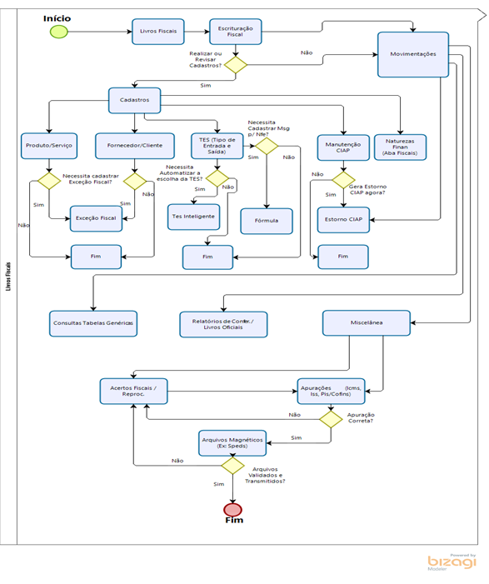

- Fluxograma Cadastros Básicos

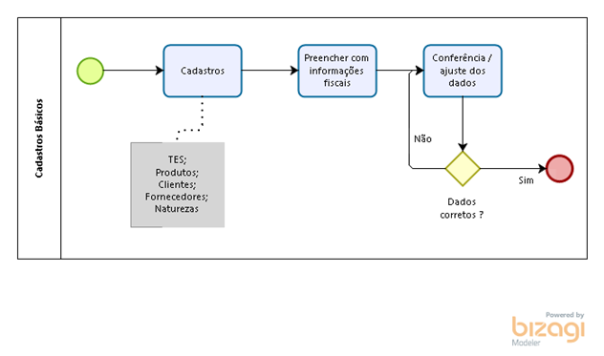

- Fluxograma Sub-Processo Movimentação Fiscal

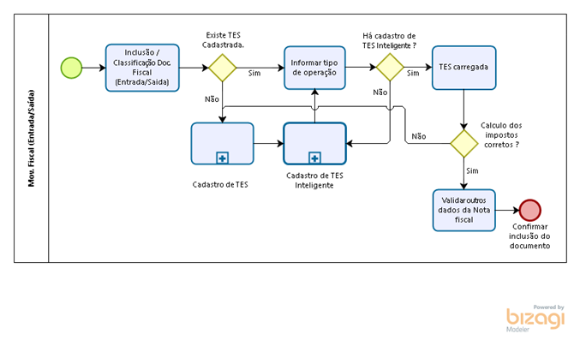

- Fluxograma Sub-Processo Livros Oficiais

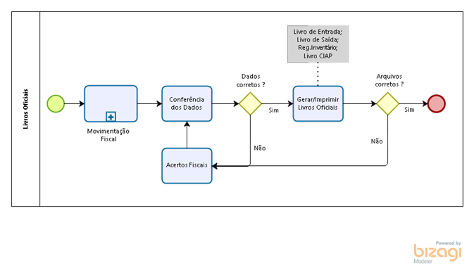

- Fluxograma Sub-Processo Apurações

0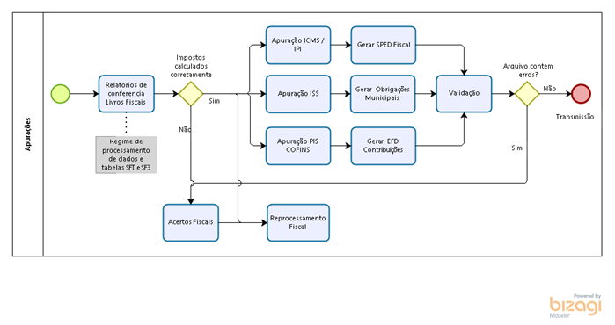

- Fluxograma Sub-Processo Arquivos Magnéticos

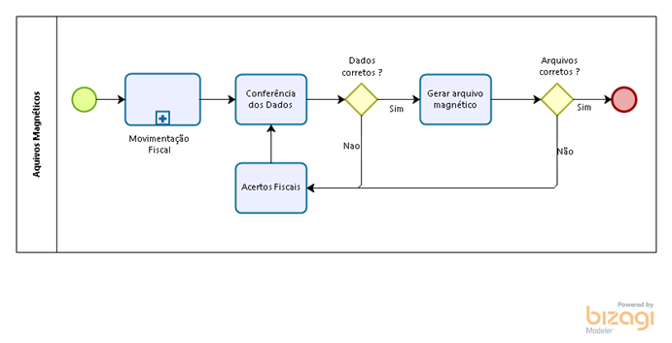

Critérios de Aceitação

Item |  | Pergunta | Respostas
 | CENÁRIO GERAL
 | Qual será o Regime de Tributação para apuração dos impostos (Lucro Real, Presumido, Arbitrário, Simples)?
 | Como está organizado o departamento fiscal na empresa?
 | Quais sistemas e software fiscal a empresa utiliza para gerir o departamento fiscal?
 | Qual quantidade média de notas fiscais de entradas e saídas?
 | ICMS
 | Contribuinte do ICMS?
 | Possui algum tare, benefício ou incentivo fiscal?
 | Alíquotas diferenciadas de ICMS?
 | Compras ou Vendas com Substituição Tributária?
 | Compras ou Vendas com Cálculo de Diferencial de Alíquota?
 | Emite Nota fiscal de Importação?
 | Compras de Produtor Rural, com cálculo do FUNRURAL?
 | Operações de Compra ou Venda com a Zona Franca de Manaus?
 | Possui cálculo do fundo de combate à pobreza?
 | Vendem produtos para Clientes Órgão Público?
 | Possuí algum código de ajustes específico na apuração?
 | Controle de CIAP?
 | Quais os principais erros de apuração que são encontrados hoje?
 | PIS/COFINS
 | Contribuinte de PIS COFINS? Principais CSTs ?
 | Possui cálculo de PIS COFINS sobre movimentos financeiros?
 | Possui cálculo de PIS COFINS sobre Ativo fixo?
 | Possui benefício, tare, diferimento ou crédito por decisão judicial?
 | IPI
 | Contribuinte do IPI?
 | Possui algum Benefício, incentivo Fiscal ou Particularidade nos cálculos? Exemplo: IPI Presumido (Atacadista).
 | Possuí algum código de ajustes específico na apuração?
 | ISS
 | Contribuinte do ISS?
 | Lista de municípios para apuração de ISS
 | Possui redução na base de Cálculo de ISS nos serviços prestados?
 | Qual o modo de retenção de ISS (Na emissão ou na baixa do título?)
 | Há prestação de serviço para cliente Órgão público? Tem alguma particularidade?
 | Retenções
 | Há retenções de impostos? Se SIM, quais?
 | Há redução na base de Cálculo do INSS em serviços tomados ou prestados? % da Redução varia?
 | Possui alíquota de IR diferenciada? Se SIM, quais?
 | Qual o modo de retenção do CSRF (Na emissão ou na baixa do título?)
 | Obrigações Acessórias
 | São obrigados a entregar o SPED FISCAL?
Há algum bloco em específico que queira destacar?
Blocos específico da sua atividade ou em decorrência de um benefício, tare ou incentivo fiscal. Ex: Bloco K e Bloco B.
 | São obrigados a entregar a EFD CONTRIBUIÇÕES?
 | São obrigados a entregar a REINF?
 | Algum evento específico da REINF? Ex: CPRB.
 | Há outras obrigações acessórias Federais? Se SIM, quais?
 | Há outras obrigações acessórias estaduais? Se SIM, quais?
 | Considerando as filiais em outras UF’s.
Há obrigações acessórias Municipais? Se SIM, quais? Considerando as filiais em outros municípios.
Ex: REST-GO.( NÃO)

Considerações Adicionais

GAPs do processo

ITEM LEVANTAMENTO | DESCRIÇÃO | TOTVS  ATENDE NO PADRÃO | SOLUÇÃO/OBSERVAÇÃO DE CONTORNO

Fluxo do macro processo

Anexos

Aceite

Confirmo que os processos descritos neste documento refletem as necessidades da minha operação e atendem às expectativas propostas pelo negócio.

Aprovado por | Assinatura | Data
Nome Completo  Função  email@email.com.br | [eletrônica] | [eletrônica]
Nome Completo  Função  email@email.com.br | [eletrônica] | [eletrônica]
Nome Completo  Função  email@email.com.br | [eletrônica] | [eletrônica]

